Přídavná jména (adjektiva)
- Určuj druhy přídavných jmen (tvrdá, měkká, přivlastňovací):
Sestřin - ……………………………………………………………………………………..
Zelený - ……………………………………………………………………………………..
Český - ……………………………………………………………………………………
Koncertní - ………………………………………………………………………………..
Strýcův - ……………………………………………………………………………………
Rádiový - ………………………………………………………………………………….
Pavlův - ……………………………………………………………………………………
Sluneční - …………………………………………………………………………………..
Lepší - ………………………………………………………………………………………
Vřelý - ………………………………………………………………………………………

- Pracuj s obrázkem:

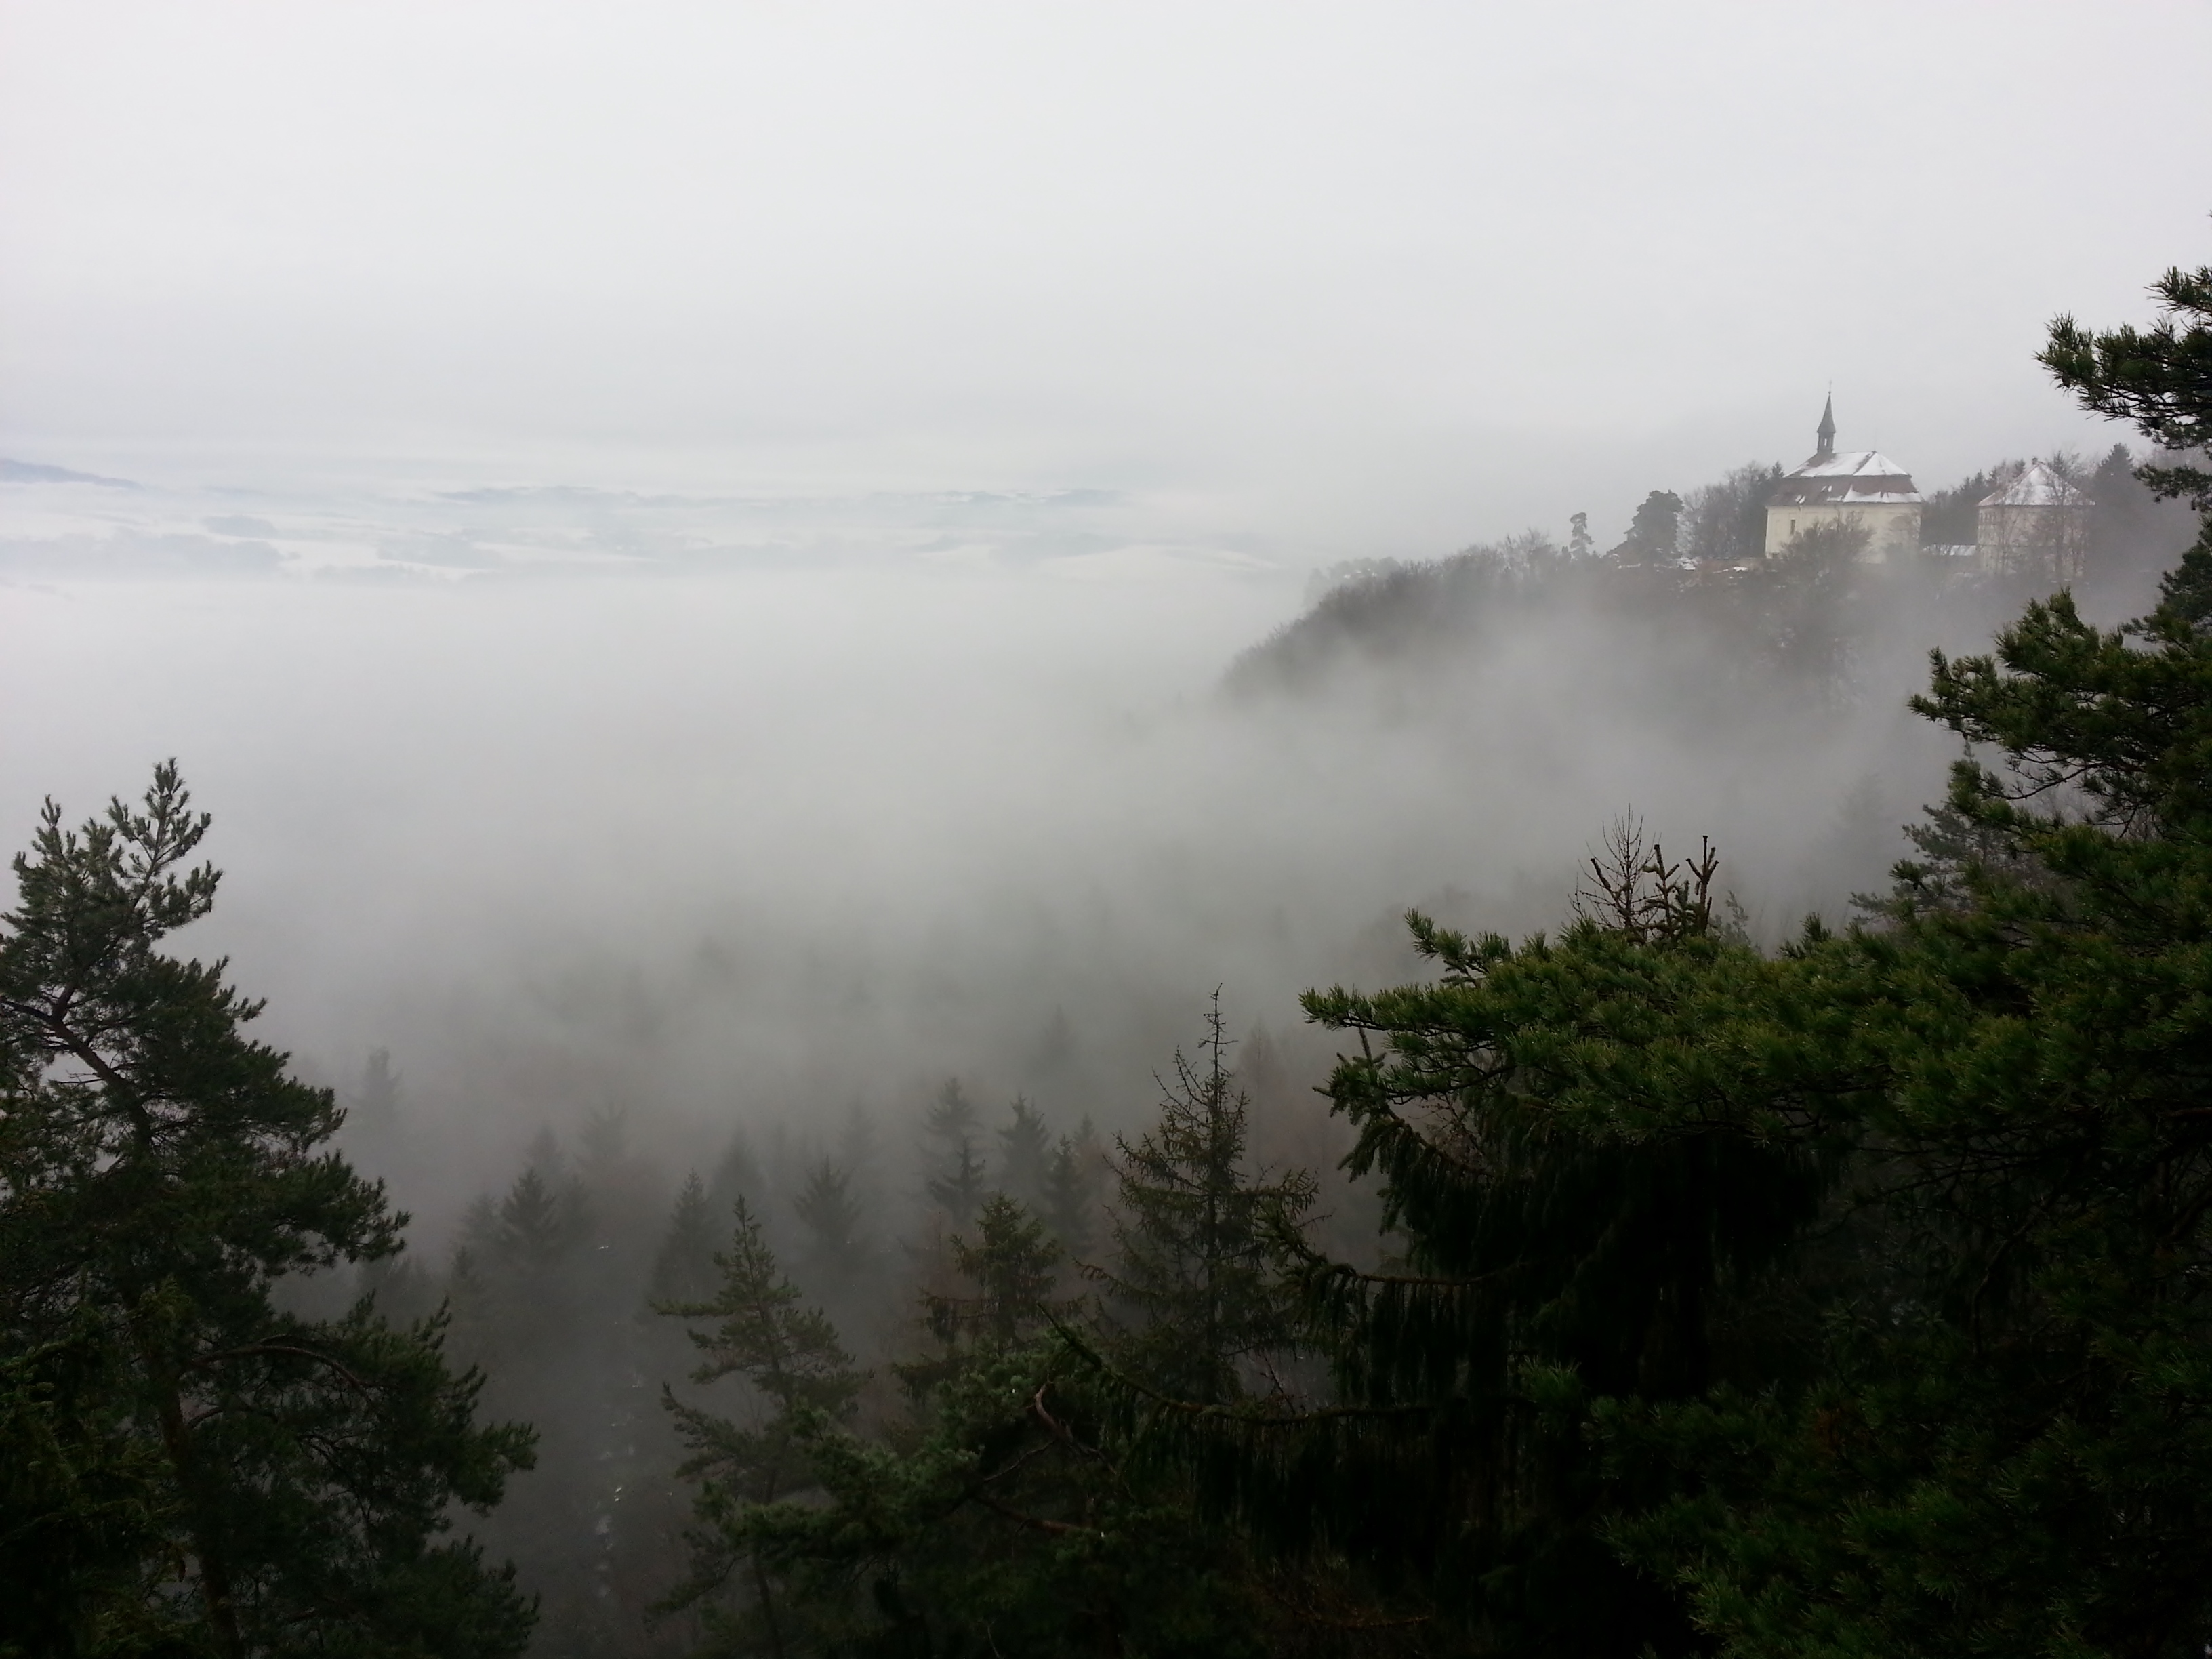

- Vypiš co nejvíce přídavných jmen, kterými bys popsal shlédnutý obrázek:
...................................................................................................................................................................................................................................................................................................................................................................................................................................................
- Napiš po shlédnutí obrázku jeho krátký popis (3 – 5 vět), aby tvůj popis obsahoval alespoň 5 přídavných jmen:
……………………………………………………………………………………………………………………………………………………………………………………………………………………………………………………………………………………………………………………………………………………………………………………………………………………………………………………………………………………………………………..

- Urči druhy 5 přídavných jmen, které jsi v popisu použil:
……………………………………………………………………………………………………………………………………………………………………………………………………………………………………………………………………………………………………………………………………………………………………………………………………………………………………………………………………………………………….

- Urči mluvnické významy přídavných jmen, které jsi určovat v bodu c):
………………………………………………………………………………………………………………………………………………………………………………………………………………………………………………………………………………………………………………………………………………………………………………………………………………………………………………………………………………………………

Řešení:
- sestřin – př., zelený – tv., český – tv., koncertní – m., strýcův – př., rádiový –tv., Pavlův – př., sluneční – m., lepší – m., vřelý –t.

- a) mlhavý, vysoké, hrdý, nejvyšší, jehličnaté

b) Na obrázku vidíme mlhavý den. Na vysoké skále se tyčí hrdý hrad. Jeho nejvyšší vížka se vyvyšuje nad okolí. Jehličnaté smrkové stromy tajemný hrad lemují. Hrad leží v Českém ráji nedaleko Turnova a jmenuje se Valdštejn.

c) mlhavý – t., vysoké – t., hrdý – t., nejvyšší – m., jehličnaté – t.

d) mlhavý – p. 4., č. jd., r. m. n. vz. ml.
vysoké – p. 6., č. jd., r. ž., vz. ml.
hrdý – p. 1., č. jd., r. m. n., vz. ml.
nejvyšší – p. 1., č. jd., r. ž., vz. j.
jehličnaté – p. 1., č. mn. R. m. n. vz. ml.

